Директору ЧОУ ДПО
«АвтоПять» Шишкину В.А.

ЗАЯВЛЕНИЕ
Прошу зачислить меня на курсы подготовки (переподготовки) водителей транспортных средств, осуществляющих перевозки опасных грузов в соответствии с Европейским соглашением о международной дорожной перевозке опасных грузов, с прохождением следующих курсов:

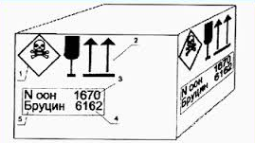 | 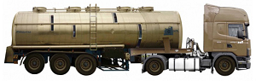 | 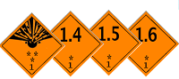 | 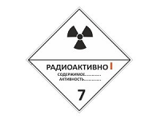
Базовый курс | Цистерны | 1 класс | 7 класс
(нужное подчеркнуть)
О себе сообщаю следующее:
1.Фамилия __________________________ Имя ____________________ Отчество________________________

2.Дата и год рождения «_______» ____________________ _________г. Паспорт серия ____________________

№ ________________, выдан «________» __________________ __________г. ______________________________
кем
______________________________________________________________________________________________________

3. Водительское удостоверение № _________________________, категории (подкатегории)_______________

выдано «_______» _____________ _______г.___________________________________________________________
кем
4. Стаж работы водителем категории _____________ с «_______» _______________________ ____________г.

5. Свидетельство-ДОПОГ водителя ( если выдавалось) действительно до «______»_____________ _______г.

6. Адрес регистрации (по паспорту) ______________________________________________________________

_____________________________________________________________________________________________

7. Плательщик за обучение _____________________________________________________________________
наименование организации или ФИО физического лица

8. В соответствии с федеральным законом №152-ФЗ «О персональных данных» своей волей и в своем интересе Заявитель дает согласие на обработку и использование персональных данных в целях обучения по программе.

9. К заявлению прилагаю копии документов, подтверждающих право на обучение по соответствующей программе: копия паспорта, копия водительского удостоверения, копия действительного ДОПОГ-свидетельства (при переподготовке).

Подпись заявителя _____________________________ Дата «_________» _________________ ___________г.

Контактный телефон ___________________________ Email __________________________________________

